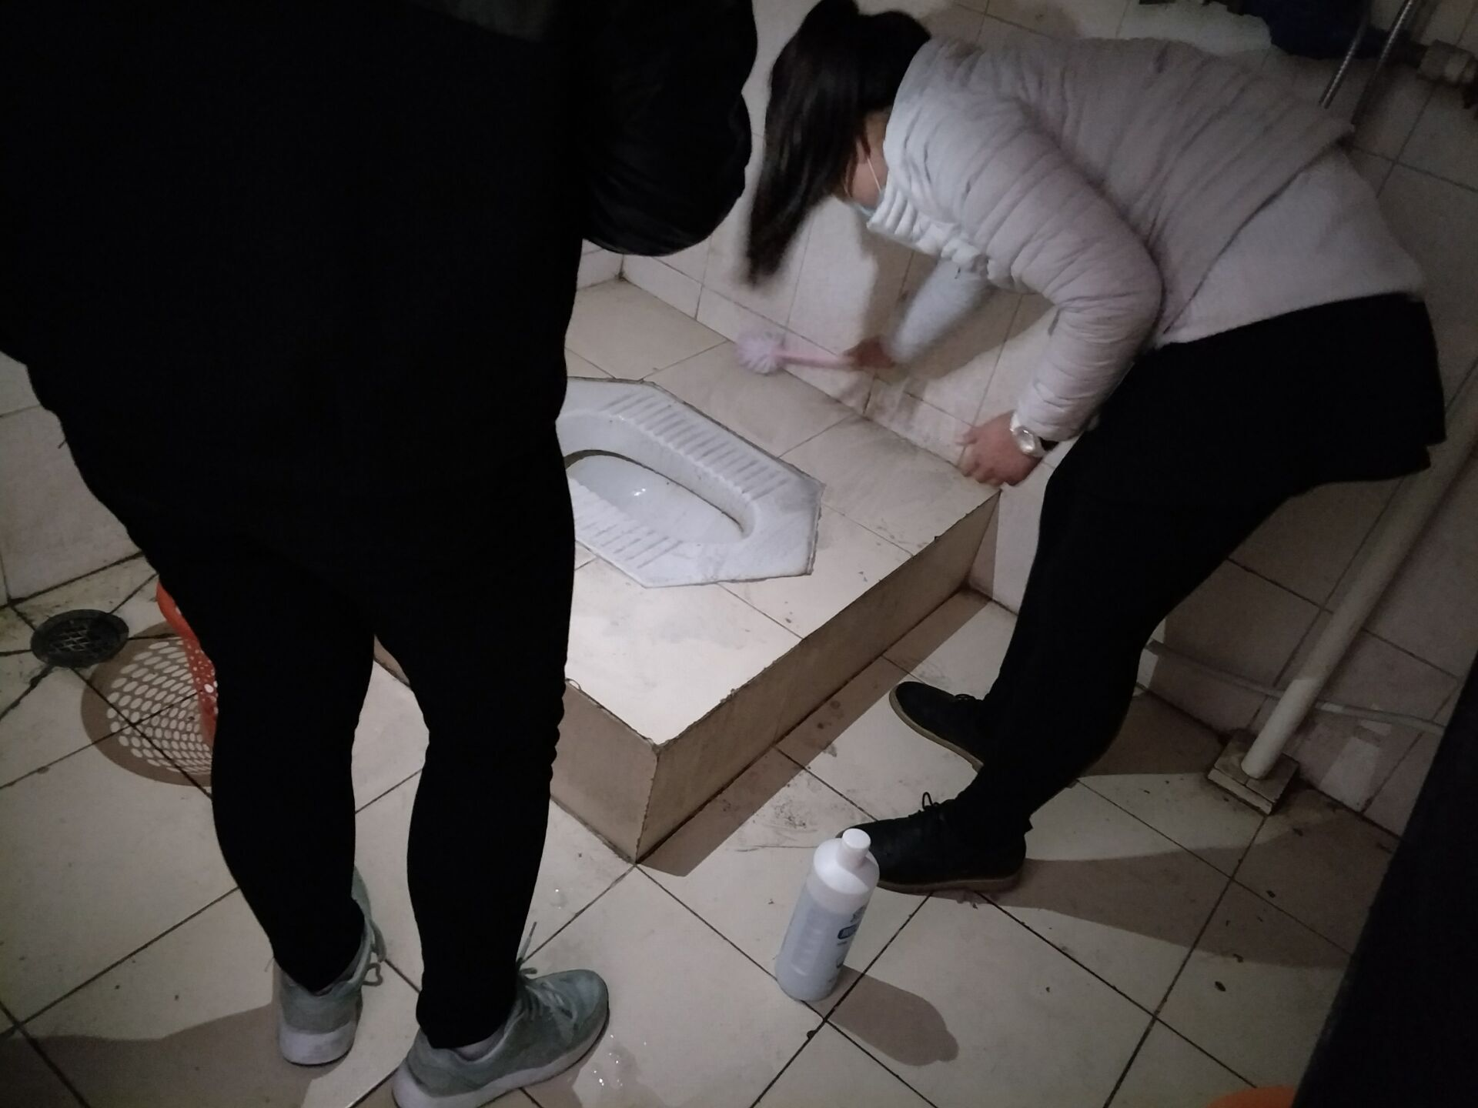

**活动主题**:清理大三宿舍

**活动时间：**2017年3月12日

**活动内容：**2017年3月12日日照市四叶草爱心志愿者协会举行了清理大三宿舍的活动。

3月12日上午志愿者们到指定地点集合完毕后，按照早已分好的小组前往自己要打扫的宿舍，到达宿舍后，志愿者们进行了分工，有的拿着抹布，有的拿着扫帚和拖把，开始清理起了窗台，床底，厕所等各种宿舍里的卫生死角，一会的功夫，志愿者们就已经将杂乱的宿舍变得焕然一新了，各种宿舍用品整齐的摆放在一起。宿舍的地面以及厕所也干净如新。

一上午的工作虽然累，但是同学们望着打扫完毕的宿舍，都露出了开心的笑容。